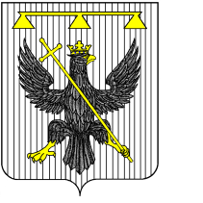
РОССИЙСКАЯ ФЕДЕРАЦИЯ
Тульская область

СОБРАНИЕ ДЕПУТАТОВ
муниципального образования
Южно-Одоевское Одоевского района
4– го созыва

РЕШЕНИЕ

от 30.10.2020 г п. Стрелецкий № 14-96

О назначение председателя Общественной организации территориального общественного самоуправления «Петровское»
муниципального образования Южно - Одоевское
Одоевского района»

В соответствии с Федеральным законом от 06.10.2003 N 131-ФЗ "Об общих принципах организации местного самоуправления в Российской Федерации», на основании Устава ОО «ТОС «Петровское» муниципального образования Южно-Одоевское Одоевского района, на основании протокола схода граждан с. Петровское от 29.10.2020 г. № 1, на основании Устава муниципального образования Южно-Одоевское Одоевского района, Собрание депутатов муниципального образования Южно-Одоевское Одоевского района РЕШИЛО:
1.Назначить председателем общественной организации территориального общественного самоуправления «Петровское» Думчева Сергея Ивановича.
2. Настоящее решение обнародовать, разместив его, в информационно-коммуникационной сети «Интернет» на официальном сайте муниципального образования Южно-Одоевское Одоевского района www.odoevsk.ru и на информационных стендах в установленном порядке.
3. Решение вступает в силу со дня его обнародования.

Глава муниципального образования
Южно-Одоевское Одоевского района Н.А. Щепоткин

